بسمه تعالی

مبانی الگوریتم های معاملاتی

تمرین دوم

اعضای گروه:

سید عماد موسوی

مرتضی شهرابی فراهانی

استاد:

دکتر انتظاری

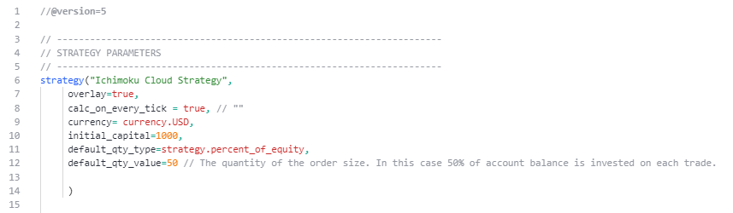

در شکل بالا خط اول لازم است و ورژن pine_script که با آن کد می‌زنیم را مشخص می‌کند. آخرین ورژن موجود، 5 است.

در این کد ما قصد داریم یک استراتژی معاملاتی بر اساس ابر ایچیموکو طراحی کنیم. پس با تابع strategy() یک نمونه می‌سازیم.

مقادیری که می گیرد عبارتند از:

Overlay: اگر true باشد نمایش داده ها و سیگنال ها و خرید و فروش های استراتژی روی چارت قیمت می‌افتد. اگر false باشد در قسمت جدایی از چارت قیمت در پایین صفحه.

calc_on_every_tick: اگر مقدار آن true باشد به ازای هر افزایش یا کاهش قیمت سهم مورد نظر script ما یکبار اجرا می‌شود. اگر مقدار آن false باشد، trading view منتظر می‌ماند تا کندل قیمتی به طور کامل تشکیل شود و در پایان به ازای هر کندل یا bar ، script یکبار اجرا می شود. اگر مقدار true باشد تعداد دفعات تکرار script افزایش پیدا می‌کند.

Currency: ارز پایه مورد نظر برای خرید و فروش که در اینجا دلار است.

Initial_capcity: سرمایه اولیه استراتژی برای خرید و فروش که در ابتدا 1000 دلار است.

default_qty_type: نوع quantity پیش فرض برای ثبت order هست که در اینجا ما آن را درصدی از موجودی حساب قرار دادیم. به طور پیش فرض qty ، 1 واحد از سهم مورد نظر است اما ما آن را به درصدی از موجودی حساب تغییر دادیم.

default_qty_value: مقدار پیش فرض qty را 50 درصد قرار دادیم پس اگر هنگام ثبت یک order مقدار qty را ذکر نکردیم ، مقدار آن 50 درصد خواهد بود.

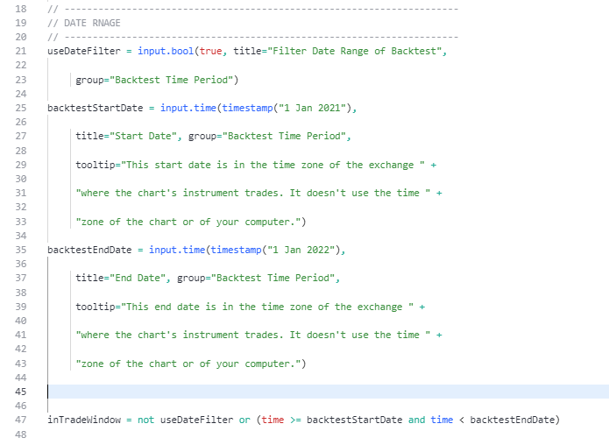

در این قسمت که در شکل بالا مشخص است. یک کد برای گرفتن محدوده تاریخ مورد نظر برای ترید کردن گرفته می‌شود.

ابتدا یک Boolean به اسم useDateFilter تعریف می‌کنیم. اگر مقدار آن توسط کاربر false وارد شود. به محدوده تاریخی توجهی نمی‌کند اما اگر مقدار آن true شود به backtestStartDate و backtestEndDate برای ترید کردن توجه می‌کند. این دو هم یک input از نوع time هستند که کاربر می‌تواند در ورودی یک تاریخ وارد کند.

در نهایت شرط مورد نظر برای تاریخ در متغیر inTradewindow ذخیره می‌شود. در ادامه در شروط ورود و خروج به یک order باید مقدار متغیر intradeWindow ، true باشد.

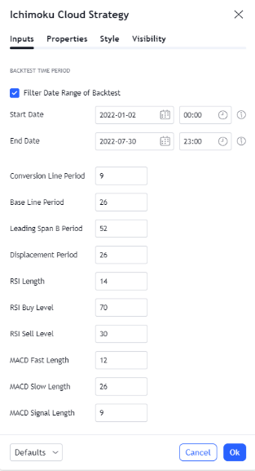

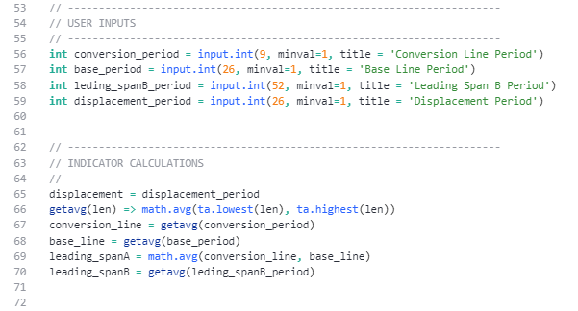

در شکل بالا ابتدا مقدار ورودی ها برای طول دوره conversion_line, base_line, leading_spanB, displacement را از کاربر می‌گیریم و البته برای هر کدام از آنها مقدار پیش فرض هم قرار دادیم. نحوه گرفتن ورودی ها در شکل قبلی قابل مشاده است.

سپس بر اساس فرمول های استاندارد ابر ایچیموکو خط های conversion_line , base_line, leading_spanA, leading_spanB , displacement را می سازیم.

به طور مثال در مورد محاسبه conversion_line تابع getenv ، میانگین کمترین low و بیشترین high در بین 9 کندل اخیر را می‌دهد

و همین روند برای خطوط دیکر هم تکرار می‌شود.

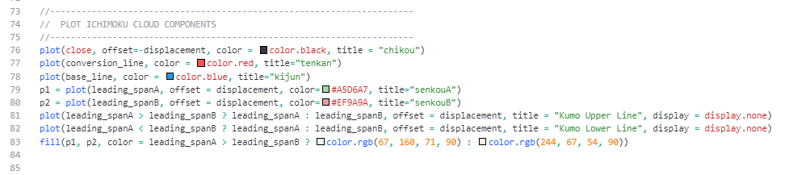

در شکل بالا نیز هر یک از خطوط ابر ایچیموکو را می‌کشیم تا ابر ایچیموکو به صورت کامل روی نمودار کشیده شود.

دستورات بالا واضح هستند و نیاز به توضیح ندارند. فقط تابع fill نیاز به توضیح دارد.

این تابع ناحیه محصور بین دو خط p1 , p2 را رنگ می‌کند. اگر leading_spanA بالاتر از leading_spanB باشد آن ناحیه را سبز رنگ می‌کند و ابر سبز رنگ تشکیل می‌شود. اگر برعکس باشد آن ناحیه را قرمر می‌کند و ابر قرمز رنگ تشکیل می‌شود.

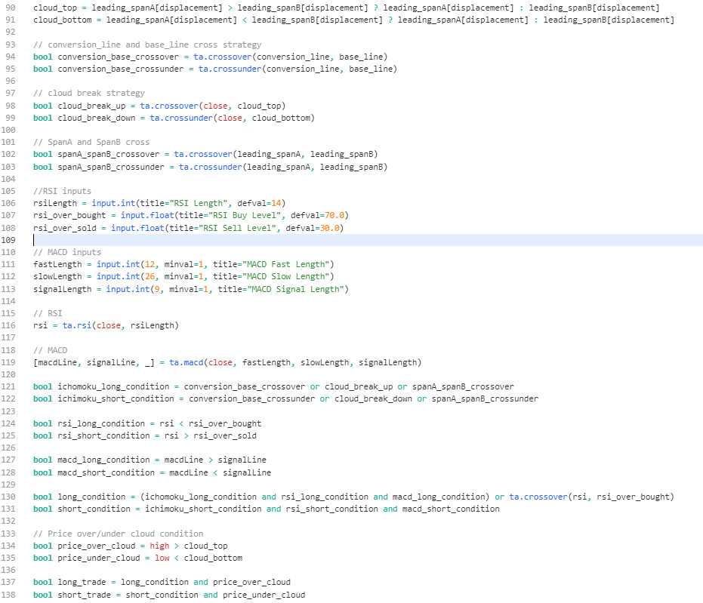

در شکل بالا شروط مورد نیاز برای ورود به position های long و short را تعریف می‌کنیم.

Cloud_top به بالای ابر اشاره دارد. اگر ابر قرمز زنگ بود بالای ابر خط leading_spanB می‌شود ( البته به اندازه displacement آفست) و اگر ابر سبز رنگ بود به leading_spanA اشاره دارد ( البته به اندازه displacement آفست)

Cloud_bottom هم به همین ترتیب به پایین ابر شاره دارد.

یکی از شروط مهم و سیگنال های مهم این است که conversion_line ، base_line را crossover کند که می‌تواند نشان دهنده یک bullish position باشد. و اگر crossunder کند می‌تواند نشان دهنده یک bearish position باشد.

از سیگنال های مهم دیگر اندیکاتور ایچیموکو می‌توان به شکستن ابر اشاره کرد. اگر ابر را به سمت بالا بشکند نشان دهنده bullish و اگر از سمت پایین بشکند می‌تواند نشان دهنده bearish position باشد.

یکی دیگر از سیگنال های مهم این اندیکاتور که تقریبا قوی هم هست می‌توان به crossover کردن leading_spanA با leading_spanB اشاره کرد. چون هردوی اینها یک moving average نسبتا سنگین هستند نشانه خوبی هستند.

پس از تعریف سیگنال های ichimoku سراغ تعریف سیگنال های RSI می‌رویم. اگر ابر به ما سیگنال ورود داد باید RSI کمتر از 70 که حد اشباع خرید است باشد. اگر هم سیگنال short داد باید RSI بیشتر از 30 که اشباع فروش است باشد.

یکک شرط دیگر برای rsi هم قرار داده ام و آن این است که اگر rsi از 70 بالاتر رفت buy کن. در این شرایط با وجود اینکه اشباع خرید رخ داده اما عموما سود بسیار خوبی می دهد. در پایین تر شرط خروج برای این سیگنال را گفته ام

پس از آن سراغ تعریف سیگنال های MACD می رویم. اگر macdline بالاتر از signal line باشد در آن صورت bar های macd به رنگ سبز هستند و شرایط برای buy مهیا است

اگر macdline پایین تر از signal line باشد bar های macd قرمز هستند و شرایط برای short مهیا است.

در آخر کار هم شرط ورود به long position را در متغیر long_trade و شرط ورود به short position را در متغیر short_position ذخیره کرده ام.

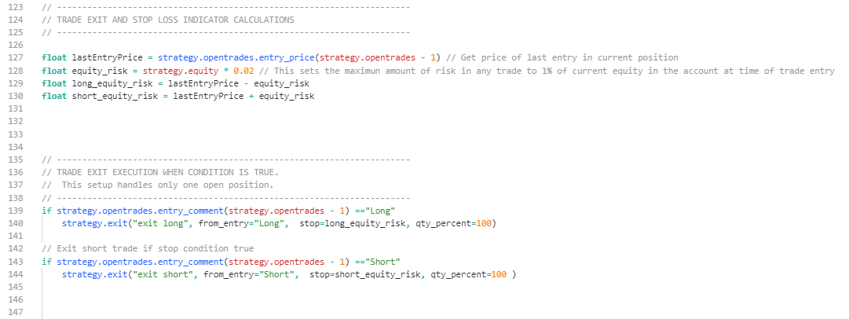

در شکل بالا برای ورود های خود حد ضر تعریف کرده ایم.

با استفاده از strategy.opentrades.entry_price می‌توان به قیمت ورود یک entry خاص دست پیدا کرد. به عنوان پارامتر ورودی این تابع باید index مورد نظر entry خود را وارد کنیم. اولین entry با ایندکس 0 و آخرین entry را می‌توان بوسیله ی

Strategy.opentrade -1 دست یافت. به همین روش ابتدا مقدار lstEntryPrice را به دست می‌آوریم.

مقدار دلاری ریسکی که می‌توانیم تحمل کنیم را در equity_risk ذخیره می‌کنیم. با استفاده از strategy.equity می‌توانیم به موجودی حساب خود دسترسی داشته باشیم. پس اگر آن را در درصد ریسک خود که اینجا 2 درصد است ضرب کنیم، به مقدار دلاری ریسک خود می رسیم.

حالا قیمت نقطه ای که تا انجا ریسک آن برای ما قابل تحمل است در long position ها می‌شود lastEntryPrice – equity_rsik و برای short position ها می‌شود lastEntryPrice + equity_risk

در خط بعدی گفته ایم که اگر comment یک entry برابر Long بود ( هر long entry که باز می‌کنیم ، comment آن را Long می‌گذاریم) برای آن strategy.exit را با مقدار stop=long_equity_risk مشخص کن. یعنی اگر به آن قیمت خاص رسید position را ببیند. برای short_entry ها هم به همین ترتیب.

با این روش برای آنها حد ضرر مشخص کرده ایم. درصد خروج را هم 100 درصد گذاشته ایم یعنی به طور کامل از position خارج شو.

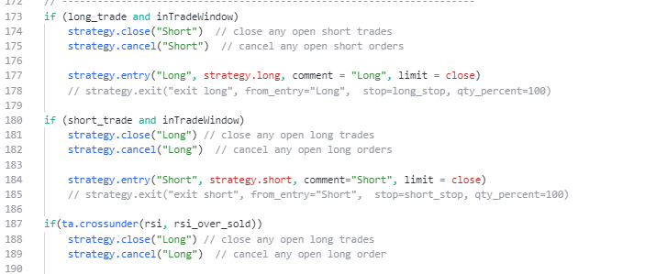

در شکل بالا گفته ایم اگر long_trade برقرار بود و inTradewindow هم برقرا بود که یعنی در بازه موردنظر قرار داریم در آن صورت چون شرایظ برای باز کردن یک long order مهیا است ، تمام short position ها و short order های موجود را ببند و سپس یک long order ثبت کن. نوع order هم از نوع limit هست که قیمت آن برابر close هست. در اینجا چون هنوز candleما کامل شکل نگرفته که close داشته باشد ، close به آخرین قیمت اشاره دارد.

اگر هم short_trade برقرار بود همه long position و long order های موجود را ببند و یک short order ثبت کن.

در آخر یک شرط گذاشته ام که اگر rsi از شاخص 70 پایین تر آمد تمام long position ها را کنسل کن. در این صورت تنها فقط در بازه ای که rsi بالای 70 بوده است سهام را داشته ایم.

شرط بعدی هم برعکس قبلی است.

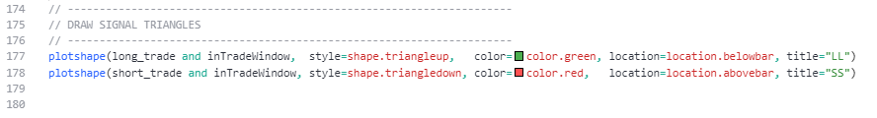

در آخر هم اگر سینگنال خرید توسط script داده شد در نمودار قیمتی زیر کندل مورد نظر یک مثلث بکش. اگر position از نوع long بود رنگ آن سبز باشد و اگر short بود رنگ آن قرمز باشد.

بررسی اتریوم:

محدوده مورد نظر : 01/01/2022 تا 30/07/2022 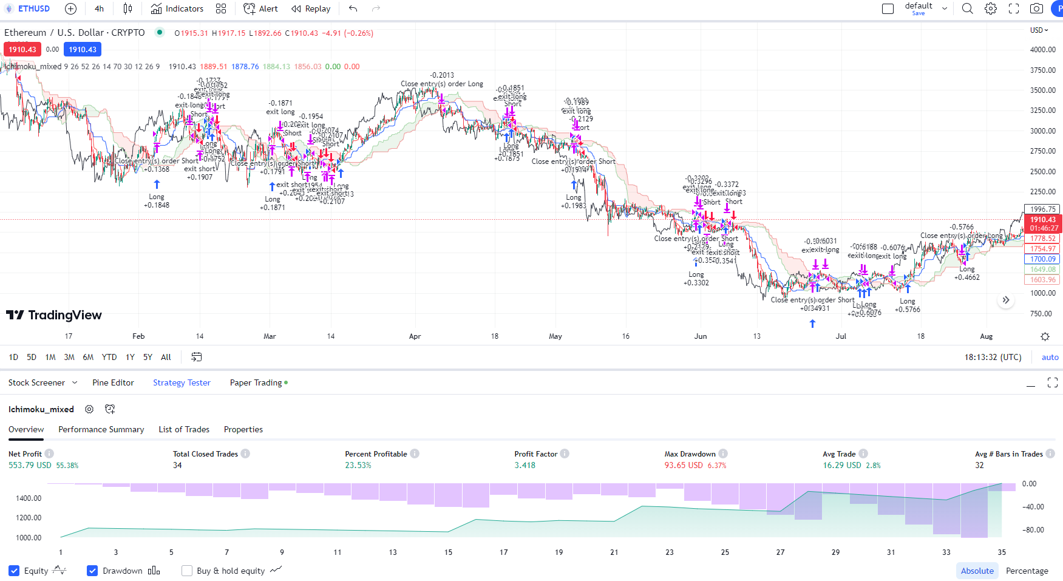

همانطور که در شکل بالا مشاهده می‌کنید این استراتژی در 7ماه ذکر شده بر روی اتریوم به 55.38 درصد net profit مثبت دست پیدا کرده است.

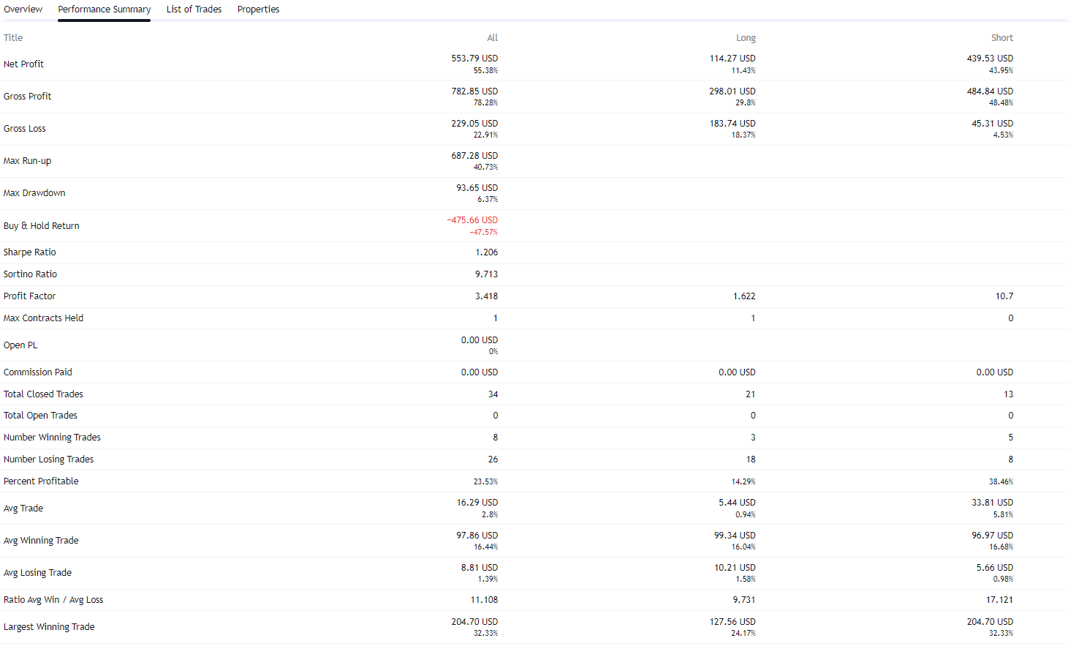

در اینجا هم تمام معیار های performance summary قابل مشاهده است.

Net profit در long position ها 1143 درصد مثبت است و در short position ها 43.95 درصد مثبت است.

Buy and hold return آن 47 درصد منفی است. یعنی اگر از ابتدای ورود به این strategy تا آخر کار چیزی نمیفروختیم و در اخر همه را می‌فروختیم 47 درصد ضرر می‌کردیم که نشان می‌هد استراتژی ما قابل قبول است زیرا اگر این عدد به سود ما نزدیک بود یعنی عملا استراتژی ما کار خاصی انجام نداده بود و بدون آن هم به این سود می رسیدیم.

Sharp ratio آن 1.206 است که عدد خوبی است. اگر این عدد بالاتر از 1 باشد قابل قبول و خوب است.

Sortino ratio نیز در آن 9.713 است. این عدد نیز خیلی خوب است. این عدد اگر بالاتر از 2 باشد خیلی عدد خوبی است.

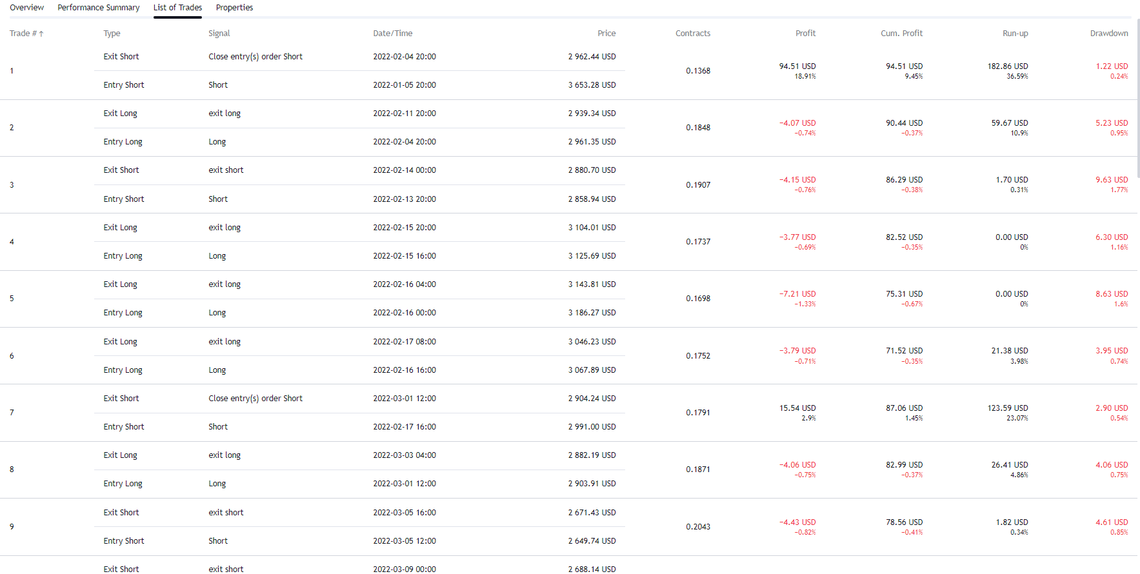 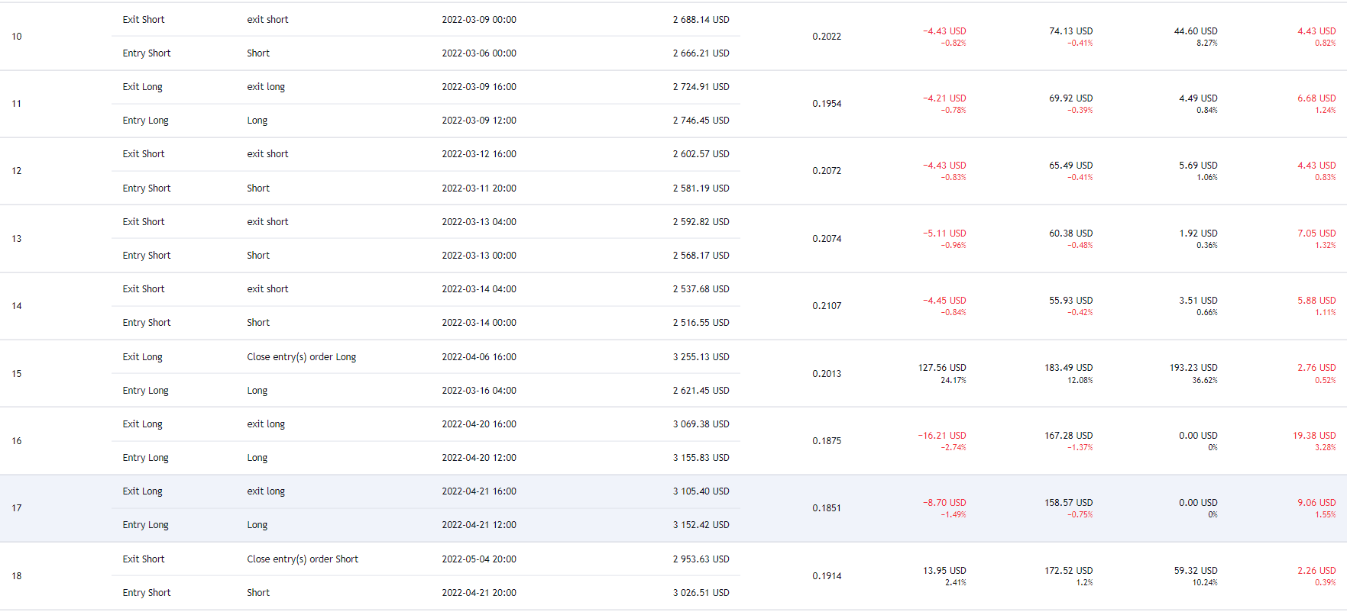 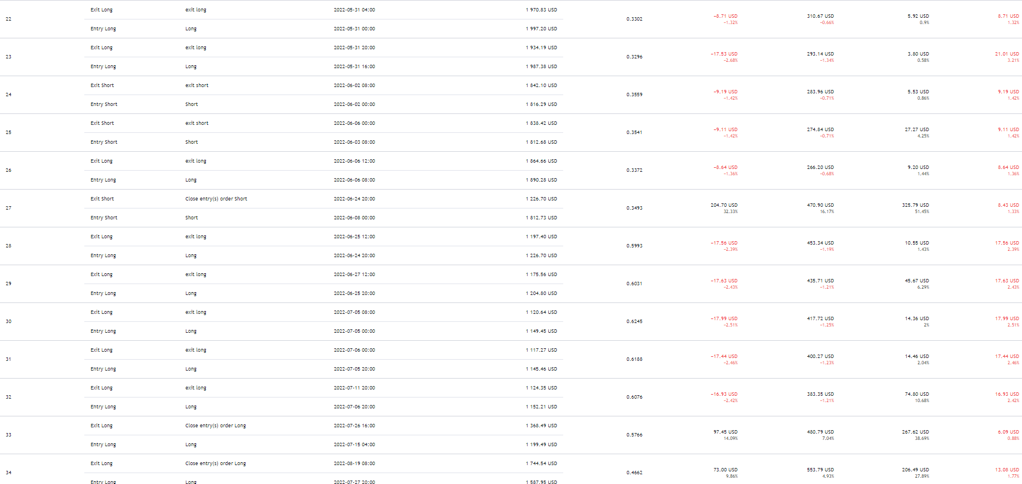

در اینجا هم لیست trade هایی که کرده است را گذاشتم که مطمئن شوید در تاریخ مورد نظر خرید و فروش صورت گرفته است. عکس اول از ابتدای لیست tradeها و عکس دوم از آخر لیست trade ها است.

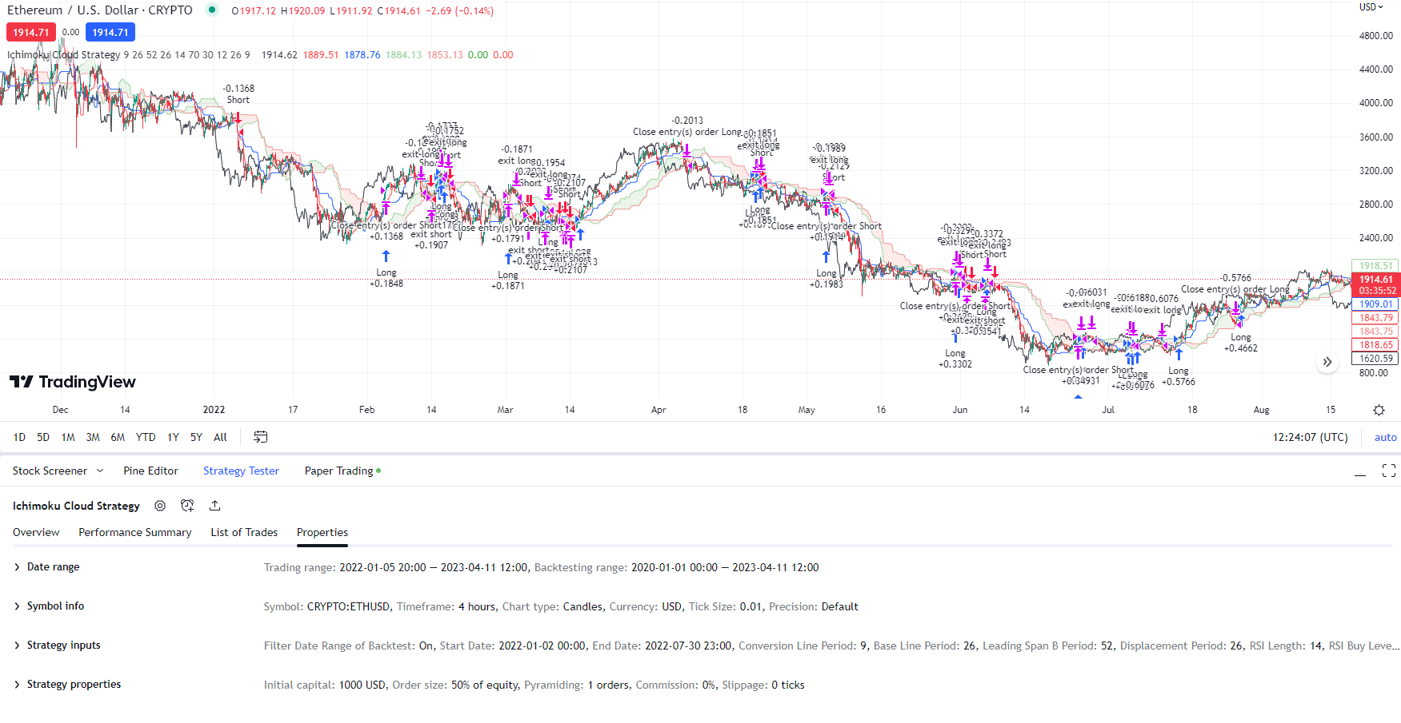

در این شکل هم properties استراتژی را نشان دادم. همانطور که مشاهده می‌کنید. در بخش startegy inputs محدوده تاریخ مورد نظر همان تاریخی است که ذکر کردم و اعداد دیکر هم تنظیمات ابر ایچیموکو است.

Time frame بر روی 4h تنظیم شده است.

Currency در اینجا دلار است و tick size آن هم 0.01 است. ( tick size به کوچکترین نرخ ممکن افزایش یا کاهش یک سهم میگویند که در اینجا 0.01 یعنی 1 سنت)

و بقیه موارد را هم می‌توانید مشاهده کنید.